Colletta per il Seminario
domenica, 2 giugno 2024

La colletta è a favore della Fondazione del Seminario San Lucio. Questa fondazione è giuridicamente l’ente morale responsabile finanziaria-mente di tutti i nostri Istituti di formazione a Coira; essa è competente per il finanziamento del Seminario diocesano, per la Facoltà di Teologia con l’Istituto Pastorale, responsabile a sua volta dell’aggiornamento e della formazione continua di tutti coloro che partecipano alla cura d’anime, del mentorato dei teologi laici e del corso pastorale.

Grazie di cuore per il vostro sostegno!

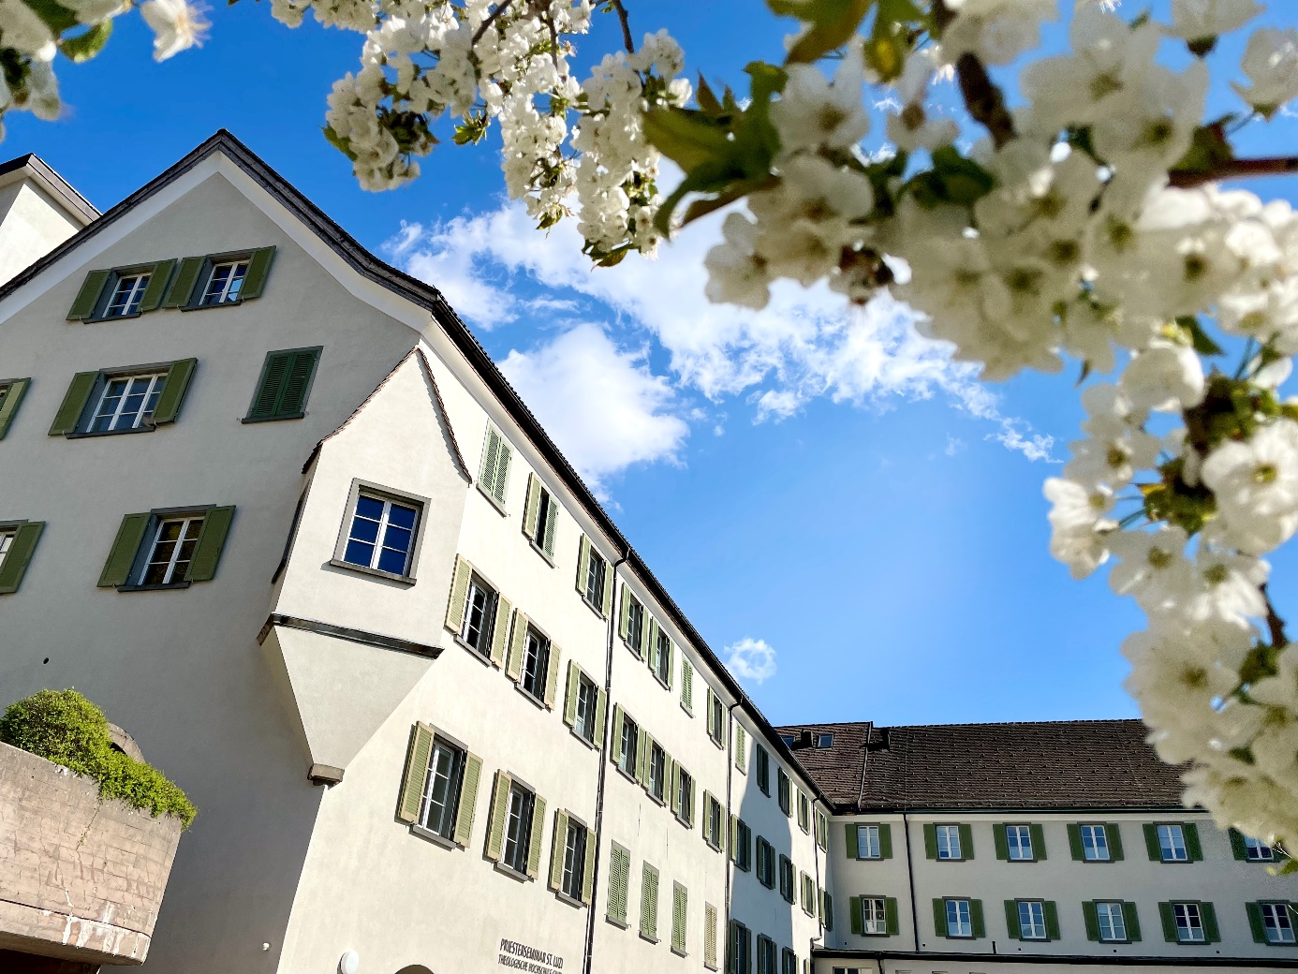

Conto bancario:
Priesterseminar St. Luzi
Colletta per il seminario
7000 Chur
IBAN CH57 0900 0000 7000 0699 2

